Муниципальный конкурс, посвящённый

Дню защитника Отечества

**«23 февраля – Красный день календаря»**

МКОУ «Хурикская СОШ им. Р. Гасанова».

Номинация: литературная: сочинение.

Тема: «Мой брат служит в армии»

Выполнил работу: Гамидов Багаутдин Магомедович – ученик 10 «а» класса МКОУ «Хурикская СОШ им. Р. Гасанова».

Паспорт серия 8221 № 569759

Телефон № 8 961 835 02 82

Руководитель: Байрамбекова Альбина Камбаровна – учительница английского языка МКОУ «Хурикская

СОШ им. Р. Гасанова».

Паспорт серия 82 10 № 901 131

Телефон № 8 967 933 04 19

**село Хурик 2024 год.**

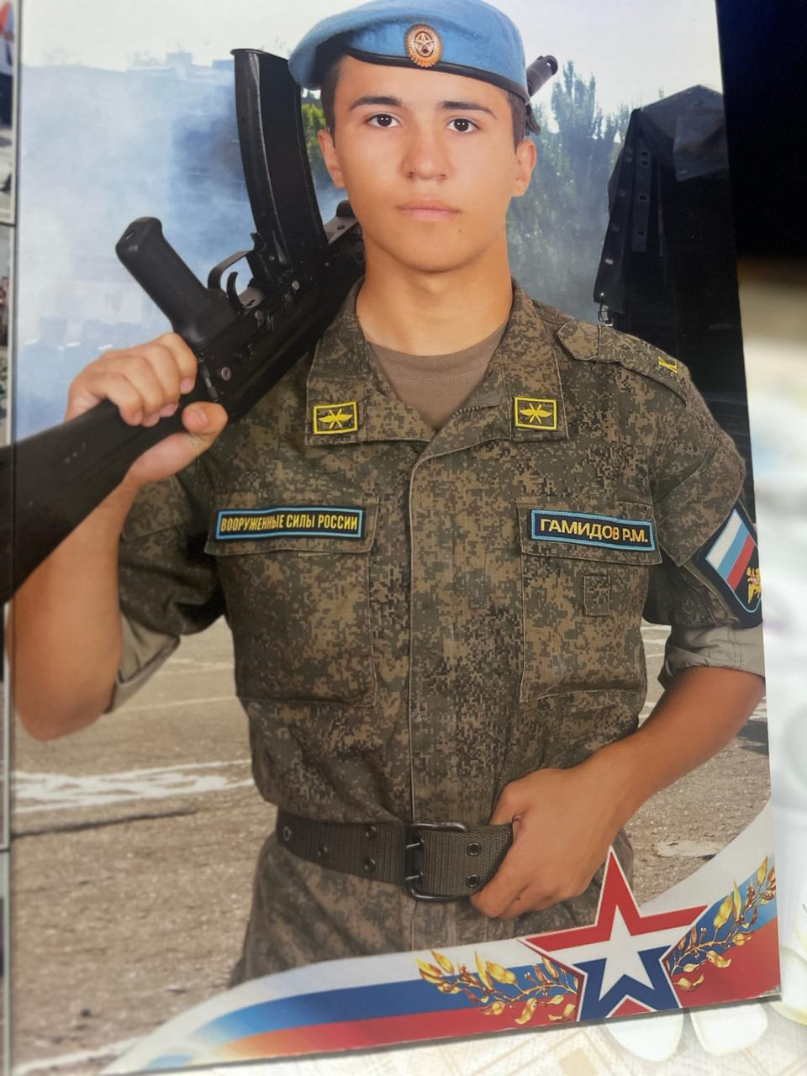

**Мой брат служит в Армии.**

Ни одно государство не может быть без армии. У каждого народа есть своя армия. У России тоже есть своя сильная армия, различные рода войск, которые не раз защищали, защищают и будут защищать свою страну, свой народ от захватчиков и на море, и на суше, и в воздухе… В нашей стране народ и армия - едины. Защитники Родины пользуются уважением и любовью всех россиян. Мы называем её нашей родной армией.

Когда на классных часах мы говорили о будущих профессиях, наша учительница Байрамбекова Альбина Камбаровна посоветовала нам принять участие в интересном конкурсе. В это время мой брат приехал в отпуск на десять дней. Я решил провести один день с братом и как можно больше узнать о его профессии и написать сочинение.

С самого детства мой брат проявлял интерес к военному делу. Он читал книги о военной истории, собирал модели техники, играл в военные игры. Когда он поступил в военное училище, мы все были горды и беспокоились за него, особенно мама. Но он был настойчив и решителен, и ничто не могло отвлечь его от его цели - стать настоящим защитником Родины. Успешно окончил школу, активно занимался спортом, учился в военном училище.Сейчас он служит в армии и полностью посвящает себя службе. Он проходит сложные тренировки, участвует в военных учениях, готовится к защите нашей страны, несет на себе огромную ответственность за безопасность нашей Родины, и я горжусь братом. Его зовут **Гамидов Раджаб Магомедович** - родился 2002 года в селе Хурик Табасаранского района Республики Дагестан. В 2008 – 2019 годы учился в МКОУ «Хурикская СОШ им. Р. Гасанова». В годы учёбы в школе он был отличным спортсменом, участвовал в спортивных соревнованиях, занимал призовые места и награждался разными грамотами и дипломами:

**1.**Грамота за 3-ье место на Новогоднем турнире по восточным единоборствам в весовой категории 31 кг. С. Хучни 26.12. 2012 г.

**2.**Диплом за 3-ье место на первенстве и чемпионате Дагестана по Панкратиону среди Юношей в весовой категории 34 кг. 27 – 28.09. 2014 г. город Дербент. **3.**Диплом 2-ой степени на Чемпионате Дагестана по МIХ – СОМВАТ в в/к 30 кг. Возраст 12 – 13 лет г. Дербент 2014 год.

**4.** Диплом 3-ье место на Открытом Первенстве и Чемпионате Южного Дагестана по МИКС – ФАЙТУ среди Юношей в в/к 40 кг. 26 – 27. 12. 2015 г. город Дагестанские Огни.

**5.** Диплом 1-ое место открытый турнир Табасаранского района по рукопашному бою, посвящённому 70 летию Победы в Великой Отечественной войне. 26.04.2015 г.

**6.** Грамота за 2-ое место на первенстве Табасаранского района по УШУ – САНДА в в/к 32 кг. 7 – 8. 05. 2014 г. с. Хучни.

**7.** Диплом 2-ое место на открытом Первенстве Табасаранского района по Панкратиону в в/к 36 кг.

**8.** Грамота за 1-ое место на первенстве города Дербент ММА среди юношей и юниоров в в/к 46 кг.

**9.** Грамота за 1-ое место на первенстве по КУНГ – ФУ в в/к 44 кг. 2–3. 04. 2016 г. **10.**Грамота за лучшую технику боя. 2 -3. 04.2016 г.

**11.**Диплом II-ой степени 2-ое место на открытом Первенстве Табасаранского района по ММА в в/к 36 кг.

**12.** Диплом 1-ое место на открытом Первенстве г. Дербент по ММА в в/к 36 кг. Федерация Смешанных Боевых Искусств ММА Россия.

13.Грамота за 1–ое место в беге на 100 метров. Приказ № 148 от 24. 02. 2019 года.

**14.** Грамота за 1–ое место по прыжкам с места. Приказ № 148 от 24. 02. 2019 г.

В 2019 году поступил в военное училище в городе Ростов- на- Дону.

В 2022 году окончил училище и получил диплом по специальности «Самолёты

и двигатели». В том же году по направлению поехал в военные космические войска, расположенные в Хабаровском крае в городе Комсомольск -на -Амуре.

В настоящее время, т. е. в феврале 2024 года находится в командировке в Ростовской области на границе с Донецкой Народной Республикой. Рабочий день у Раджаба начинается в полдевятого. Но уже к этому времени он делает утреннюю зарядку, совершает пробежку и силовой комплекс и принимает отличную спортивную форму. На работе брат сразу же получает массу приказов и указаний старших командиров на весь день. Он не только физически сильный и мужественный, но и обладает высокой моралью и чувством долга. Это итог учительских наставлений и спортивных занятий в школе. Он всегда готов прийти на помощь другим, уважает своих товарищей и командиров. Всегда выполняет свои обязанности на высшем уровне и говорит: «Очень приятно смотреть на результат своего труда, когда это проходит на высшем уровне».

Я и мои товарищи, хотим быть похожими на таких, как мой брат и других настоящих защитников Отечества. Я хочу поздравить брата и всех воинов с Днём защитника Отечества.

Муниципальный конкурс, посвящённый

Дню защитника Отечества

**«23 февраля – Красный день календаря»**

МКОУ «Хурикская СОШ им. Р. Гасанова».

Номинация: литературная: сочинение.

Тема: «Мой брат служит в армии»

Выполнил работу: Магомедалиев Раджаб

Магомедрасулович – ученик 10 «б» класса МКОУ

«Хурикская СОШ им. Р. Гасанова».

Паспорт серия 82 22 № 584 787

Телефон № 8 909 482 54 29

Руководитель:Сеферов Раджаб Магомедович – учитель русского языка и литературы МКОУ «Хурикская

СОШ им. Р. Гасанова».

Паспорт серия 82 10 № 901 131

Телефон № 8 967 933 04 19

**село Хурик 2024 год.**

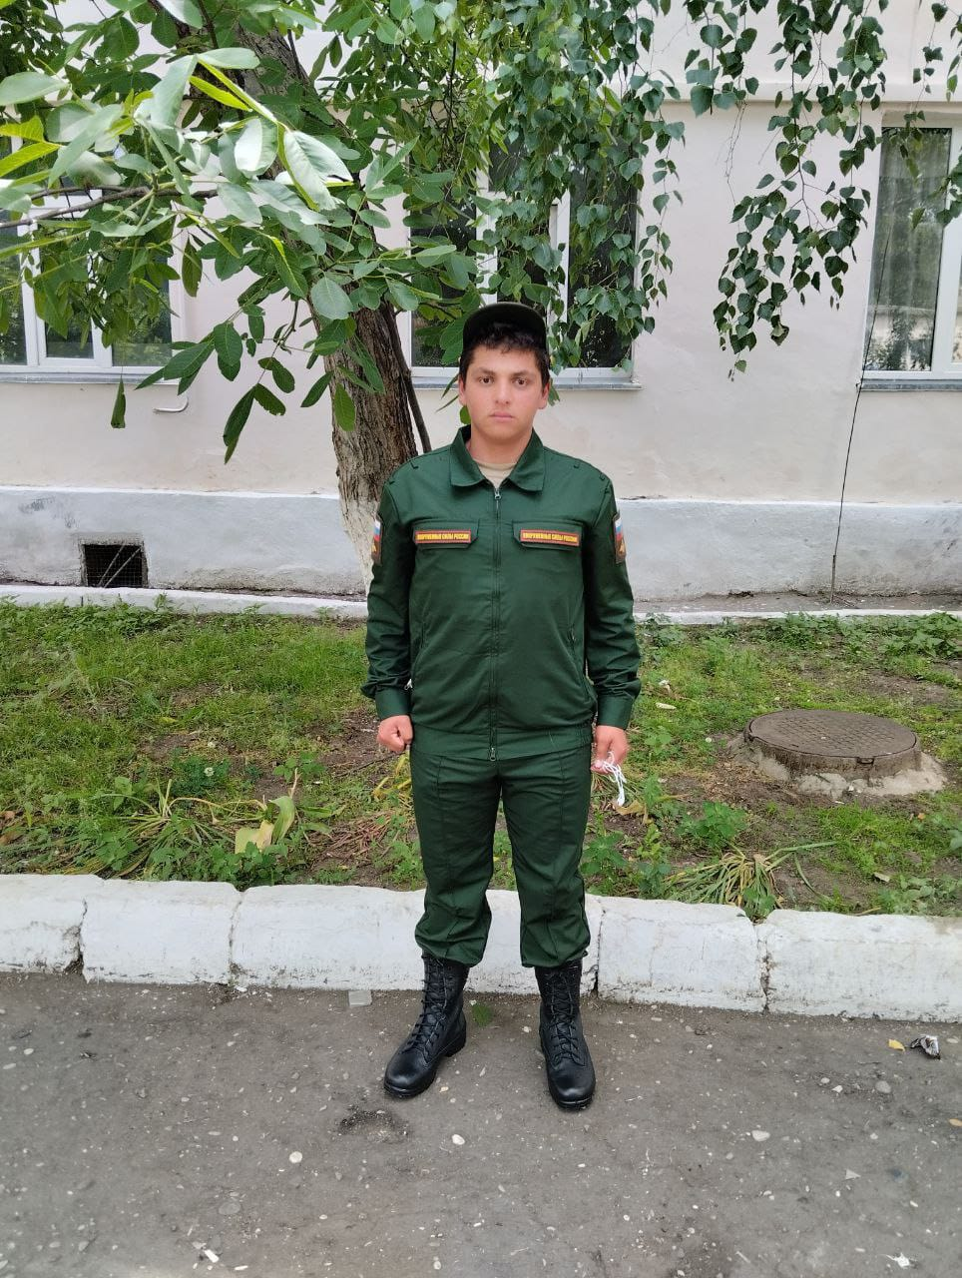

Для каждого молодого человека, достигшего призывного возраста, становится актуальной тема прохождения службы в рядах вооруженных сил РФ. Юноши задаются разными вопросами: «Стоит ли служить в армии? Зачем она вообще нужна?» Каждый сам для себя решает, стоит ли ему идти в армию. Для этого необходимо адекватно оценить все ее достоинства и недостатки, и сделать свой выбор.

Служба в армии – это, прежде всего, гражданский долг каждого мужчины Российской Федерации. Согласно федеральному закону № 53-Ф3 от 28.03.1998 «О воинской обязанности и военной службе» каждый молодой человек в возрасте от 18 до 28 лет обязан пройти срочную службу в армии.

Наш учитель, Сеферов Раджаб Магомедович, посоветовал нам написать о своих братьях, которые служат в Армии. Поэтому я решил написать сочинение о моём брате Усмане.

Сейчас он служит в армии проходит тренировки, участвует в военных учениях, готовится к защите нашей страны, несет на себе огромную ответственность за безопасность нашей Родины, и я горжусь братом.

Наша семья состоит из 6 человек – отец, мама и четыре брата. Брат - **Магомедалиев Усман Магомедрасулович** второй сын в семье – родился 13 декабря 2002 года в селе Хурик Табасаранского района Республики Дагестан в семье рабочего. С ним вместе родился другой брат Али. Он и Усман близнецы.

Когда им исполнился один год, оба вместе ходили в детский садик «Радуга». В 2008 – 2019 годы учился в МКОУ «Хурикская СОШ им. Р. Гасанова». В детстве был активным ребёнком, уроки учил не плохо. Учился на «удовлетворительно». Когда окончил девятый класс, пришло время сдавать ОГЭ. Усман сдал выпускные экзамены. Во время летних каникул поехал работать в город Махачкала. Поработав два месяца в разных местах, продолжил учёбу, как бы ему не было трудно. Он очень ждал последнего звонка, но помешал карантин. Усман был трудолюбивым и помогал отцу, маме во всех сельских хозяйственных делах. - Он был очень послушным и исполнительным ребёнком – вспоминает наша мама и приводит его нам в пример. В 2023 году он получил повестку из Табасаранского районного военного комиссариата, очень обрадовался этой повестке, тому, что его призывают в Армию. Родители не хотели, чтобы он пошёл в Армию, но он настоял на своём. Он говорил: «Поеду, как следует, выполню мой долг перед Родиной, отслужу, как надо, вернусь к родным и близким». Мои родители молились и сейчас молятся, чтобы, все ребята вернулись к родным, в свои семьи. Брата Раджаба призвали 27 мая 2023 года. Службу проходил в ракетном дивизионе Оренбургской области.

Дисциплина была самым сложным испытанием для недавно прибывшего молодого человека.

- «В первые дни было сложно, привыкнуть к военному режиму, распорядку дня. Но потом, когда привыкли к новым условиям, стало легче. В настоящее время мы находимся в Белгородской области на границе с Украиной. Каждый день строго несём службу на посту, меняемся через два часа, почётно выполняем долг воина ВС РФ» - говорит брат Раджаб.

Он всегда готов прийти на помощь другим товарищам, обладает высокой человечностью, уважает своих товарищей и командиров. Поэтому я рад и горжусь моим братом. Хочется поздравить с Днём Защитника Отечества, пожелать им крепкого здоровья, успехов в боевой и политической подготовке.

Муниципальный конкурс, посвящённый

Дню защитника Отечества

**«23 февраля – Красный день календаря»**

МКОУ «Хурикская СОШ им. Р. Гасанова».

Номинация: литературная: сочинение.

Тема: «Почему важна служба в армии»

Выполнил работу: **Султанов Ислам Шахбанович**

– ученик 10 «а» класса МКОУ «Хурикская СОШ

им. Р. Гасанова».

Паспорт серия 82 21 № 492 799

Телефон № 8 963 421 00 26

Руководитель: Алиева Лейла Магомедовна – учитель

истории МКОУ «Хурикская СОШ им. Р. Гасанова».

Паспорт серия 82 15 № 694 351

Телефон № 8 903 499 18 09

**село Хурик 2024 год.**

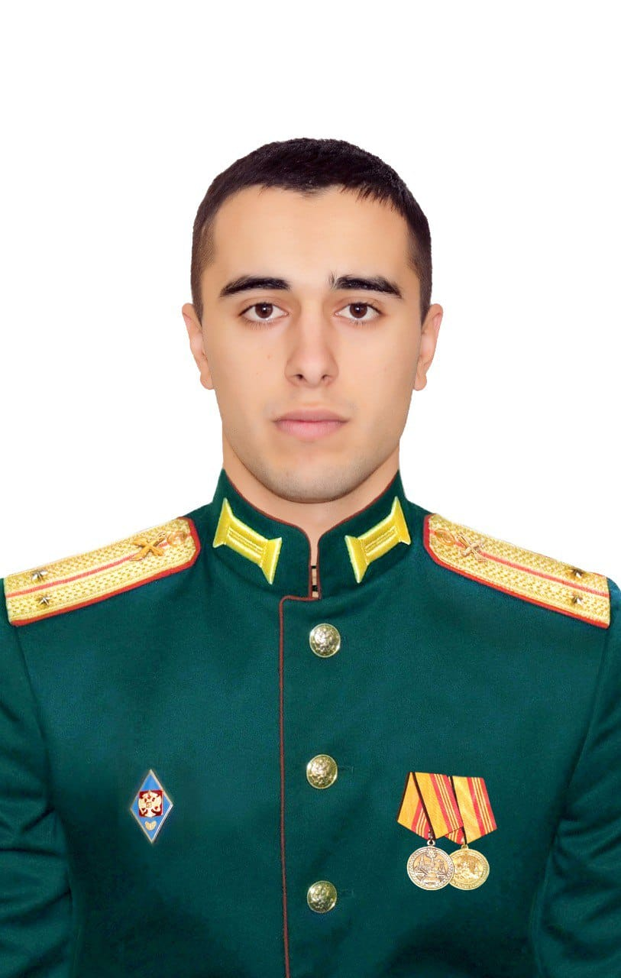

Хотел бы ответить на вопрос – Почему важна служба в Армии?

Как нам известно, все времена защита Отечества являлась почетной обязанностью и священным долгом каждого гражданина нашего государства.

Об этом сказано в нашей Конституции. Вооруженные силы – это как основной институт нашего государства не только защиты от внешних угроз, но и обеспечения внутренней стабильности. Это еще школа жизни, мужества, терпения – именно эту школу должен пройти каждый.

Время, проведенное на службе, у юношей уходит на улучшение своего физического состояния и здоровья

Накануне Дня защитника Отечества я решил поговорить с братом, который в раннем возрасте выбрал для себя сложную и почетную профессию военного,

как говорят «Есть такая профессия – Родину защищать». Парни сами осознанно выбирают военную профессию, поэтому они готовы к любому испытанию. Одним из таких является мой старший брат Гасан.

**Султанов Гасан Шахбанович** - родился 21 декабря 2000 года в селе Хурик Табасаранского района РД в семье рабочего. В 2007 - 2018 годы учился в МКОУ «Хурикская СОШ им. Р. Гасанова», увлекался спортом – занимался единоборствами и играл футбол. Имеет много наград - После окончания школы в 2018 году поступил в Военную Академию войск противовоздушной обороны, Вооружённых Сил Российской Федерации имени Маршала Советского Союза Александра Михайловича Василевского. Окончил в 2023 году, получил диплом и звание офицера -лейтенант. По направлению для прохождения службы поехал в Республику Бурятия город Кяхта. В ноябре 2023 года войсковая часть, где служил Гасан, была направлена на Украину для участия в СВО, для выполнения специальных военных задач. Находится в городе Докучаевск Донецкой области. За мужество, проявленное в бою награждён медалью «За храбрость». Главная наша сила в том, что армия наша – часть российского народа. Ведь и сам народ в годы страшных испытаний становился одной великой армией. И поэтому страна – непобедима, а День защитника Отечества – любимый всенародный праздник! Я очень горжусь моим братом и всеми ребятами – защитниками нашей Великой Родины! Поздравляю с Днём Защитника Отечества! Желаю всем крепкого здоровья и больших Побед в деле защиты Отечества! Награды моего брата.

